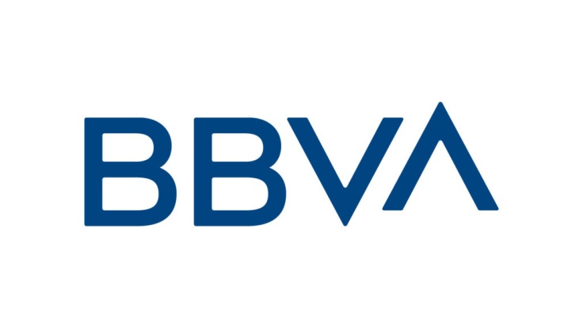

**BANCO BILBAO VIZCAYA ARGENTARIA**

**TOKYO BRANCH**

**ディスクロージャー誌**

**2024年12月期**

**ビルバオ・ビスカヤ・アルヘンタリア銀行**

**東京支店**

**(BBVA東京支店)**

**目次**

|  |  |
| --- | --- |
| I.　BBVA東京支店に係る事項 |  |
| 支店の概要 | 3 |
| 支店の業務内容 | 4 |
| 支店の事業概況 | 5 |
| 貸借対照表（2024年12月31日現在） | 6 |
| 損益計算書（2024年1月1日から2024年12月31日） | 7 |
| 貸借対照表（2023年12月31日現在） | 9 |
| 損益計算書（2023年1月1日から2023年12月31日） | 10 |
|  |  |
| II.　Banco Bilbao Vizcaya Argentaria, S.A. （BBVA）に係る事項 |  |
| BBVAの概要 | 12 |
| BBVAの事業概況 | 15 |
| BBVAの沿革 | 17 |
| BBVAの投資等 | 18 |
| BBVA 連結貸借対照表 | 20 |
| BBVA 連結損益計算書 | 22 |

1. **BBVA東京支店に係る事項**

* **支店の概要**

○基本概要

|  |  |
| --- | --- |
| 和文名称 | ビルバオ・ビスカヤ・アルヘンタリア銀行東京支店 |
| 支店所在地 | 東京都中央区八重洲二丁目1番1号  YANMAR TOKYO 7階 |
| 日本における代表者  及び役職名 | 龍　道夫  日本における代表者・東京支店長 |
| 銀行免許日 | 2005年（平成17年）3月9日 |
| 支店開設日 | 2005年6月1日 |
| 登記和文名称 | バンコ・ビルバオ・ビスカヤ・アルヘンタリア・エス・エイ（銀行） |

○大株主の状況

|  |  |  |  |
| --- | --- | --- | --- |
|  | 氏名又は名称 | 保有株式数 | 発行済株式の総数に占める保有株式の割合 |
| １ |  | 株 | ％ |

当行では株主の氏名、保有株数等は公表しておりません。

* **支店の業務内容**

|  |
| --- |
| ビルバオ・ビスカヤ・アルヘンタリア銀行東京支店では主に次の業務を行っております。  ファイナンス   * ＥＣＡファイナンス * 航空機ファイナンス（JOLCO） * シンジケートローンへの参加 * バイラテラルローン * スタンドバイLCの発行 * グローバルコミットメントラインへの参加   預金   * 円貨・外貨預金の受入れ   その他   * 本邦企業のサポート   ＢＢＶＡグループ全体の窓口として、ＢＢＶＡ海外拠点と取引のある本邦企業に対する海外経済情報の提供や照会に対する対応等。   * M & A関連業務   本邦優良企業に対する海外（主にヨーロッパ・中南米）でのM & A案件の紹介。 |

* **支店の事業概況**

(2024年1月1日から2024年12月31日まで)

|  |
| --- |
| 2024年度末の東京支店の資産合計は、前年度末比147.25％増の225億円となりました。　これは主として貸出金の増加によるものです。　一方負債合計は、前年度末比143.31％増の214億円となりました。  　当年度の損益の状況につきまして、資金利益は323百万円となりました。　役務取引等利益は前年度比216.73％増の56百万円となりました。 これらの結果、業務粗利益は291百万円となりました。  　営業経費は前年度比51.54％増の325百万円となり、このうち人件費は前年度比23.04％増の183百万円となりました。　また、物件費は前年度比133.39％増の134百万円となりました。また貸倒引当金繰入額493百万円を計上しております。  　これらの結果、当期は529百万円の純損失を計上しております。  　　以上が、当年度における東京支店の事業の概要です。 |

|  |
| --- |
| 財務諸表の適正性等について：  東京支店では、財務諸表の作成に当たって、その業務分担と所管部署が明確化され、各所管部署において適切な業務体制が構築されております。また、全ての重要な情報は支店長に適切に報告されております。これらが有効に機能することにより、財務諸表の適正性は確保されていると認識しております。 |

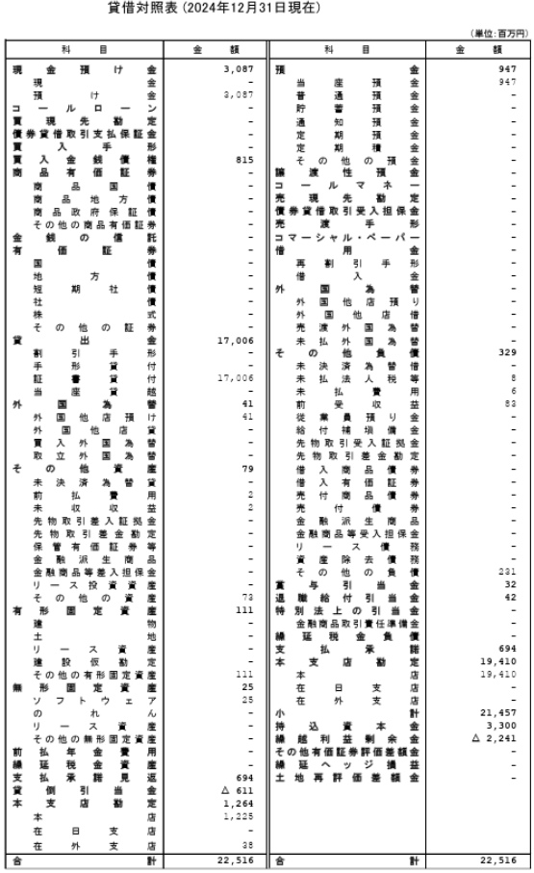

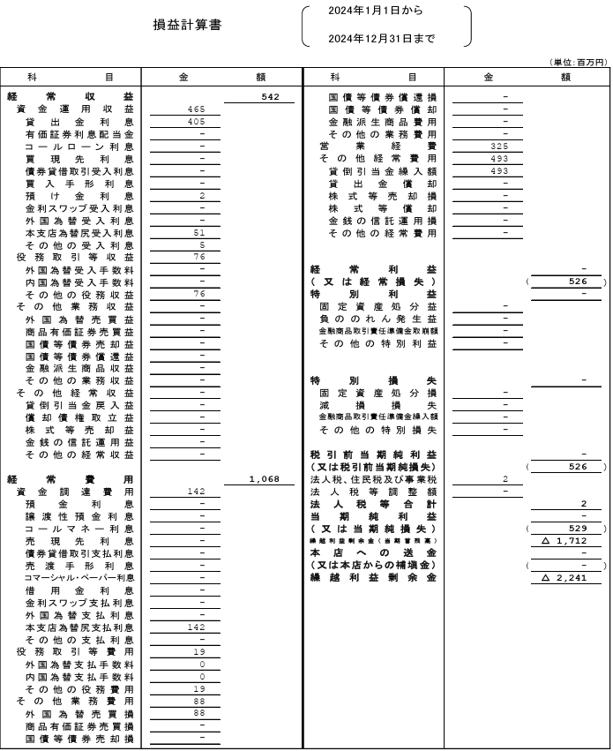

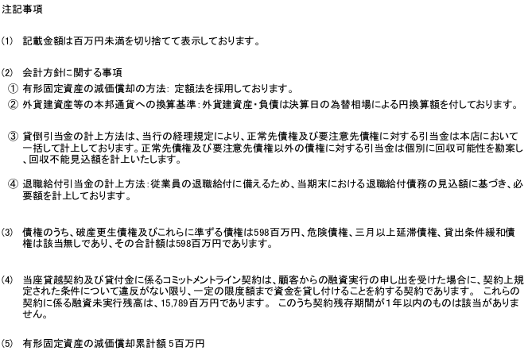

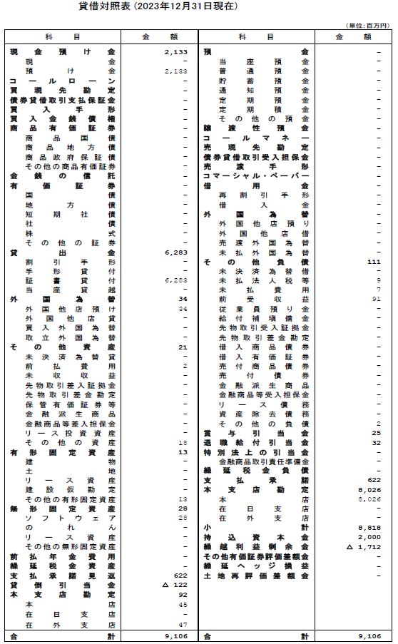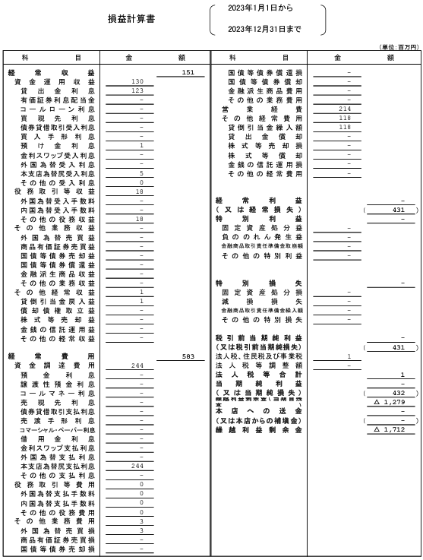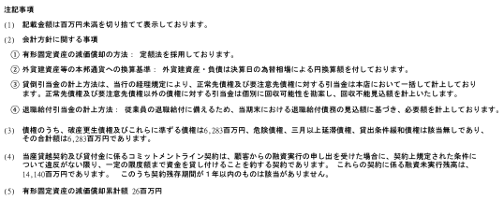

1. **Banco Bilbao Vizcaya Argentaria, S.A.（BBVA）に係る事項**

* **BBVAの概要**

○基本概要

|  |  |
| --- | --- |
| 英文名称 | Banco Bilbao Vizcaya Argentaria, S.A. |
| 代表者 | カルロス・トーレス・ビラ |
| 本店所在地 | スペイン国ビスカヤ県ビルバオ市プラサ・デ・サン・ニコラス4番 |
| 設立年月日 | 2000年1月25日 |
| 発行株式数 | 5,763,285,465株　（2024年12月末現在） |
| 資本金の額 | 2,824百万ユーロ　（2024年12 月末現在） |
| 株式及び  株主 | 発行市場：マドリッド、ロンドン、メキシコ, ニューヨーク（ADR形態）の株式市場において上場しています。  株主の総数は714,069人（2024年12月末現在）です。 |
| 従業員数  （グループ） | 期末における地域別従業員数は次のとおりです。   |  |  |  |  | | --- | --- | --- | --- | |  | 2024/12 | 2023/12 | 2022/12 | | スペイン | 28,854 | 27,410 | 25,945 | | メキシコ | 48,893 | 46,891 | 43,511 | | トルコ | 22,664 | 22,016 | 21,684 | | 南米 | 23,773 | 23,679 | 23,149 | | その他地域 | 1,732 | 1,490 | 1,386 | | 合計 | 125,916 | 121,486 | 115,675 | |

○主要な海外ネットワークと銀行子会社

|  |  |
| --- | --- |
| 海外支店 | ＜欧州地域＞　ブラッセル、パリ、フランクフルト、  デュッセルドルフ、ロンドン、ミラノ、リスボン  ＜北米地域＞　ニューヨーク  ＜アジア地域＞　東京、台北、香港、シンガポール、上海 |
| 駐在員事務所 | ＜中南米地域＞　サンパウロ、サンティアゴ  ＜アジア地域＞　北京、ソウル、ムンバイ、アブダビ、ジャカルタ |
| 主要な銀行  子会社 | 「主要な銀行子会社一覧」をご参照ください。 |

○主要な銀行子会社一覧（2024年12月末時点）

|  |  |  |  |
| --- | --- | --- | --- |
| 地域 | 国名 | 法人名 | 出資割合 |
| ヨーロッパ | スイス | BBVA (SUIZA) SA | 100.00% |
| ルーマニア | GARANTI BANK, S.A. | 100.00% |
| オランダ | GARANTI BANK INTERNATIONAL N.V. | 100.00% |
| スペイン | BANCO OCCIDENTAL SA | 100.00% |
| トルコ | GARANTI BBVA AS | 85.97% |
| 中米 | メキシコ | BBVA MEXICO, S.A. INSTITUCION DE BANCA MULTIPLE GRUPO FINANCIERO BBVA MEXICO | 100.00% |
| 南米 | ベネズエラ | BANCO PROVINCIAL SA - BANCO UNIVERSAL | 55.21% |
| コロンビア | BBVA COLOMBIA, S.A. | 96.34% |
| ペルー | BANCO BBVA PERU SA | 47.13% |
| アルゼンチン | BANCO BBVA ARGENTINA S.A. | 66.55% |
| PSA FINANCE ARGENTINA COMPAÑIA FINANCIERA, S.A. | 50.00% |
| VOLKSWAGEN FINANCIAL SERVICES COMPAÑIA FINANCIERA, S.A. | 51.00% |
| ROMBO COMPAÑIA FINANCIERA SA | 40.00% |
| ウルグアイ | BANCO BILBAO VIZCAYA ARGENTARIA URUGUAY SA | 100.00% |
| ブラジル | BBVA BRASIL BANCO DE INVESTIMENTO SA | 100.00% |
| キュラソー | BANCO PROVINCIAL OVERSEAS NV | 100.00% |
|  | | | |

○外部格付け（2024年12月末現在）

|  |  |  |  |
| --- | --- | --- | --- |
| 格付け会社 | 長　期 | 短　期 | Outlook |
| DBRS | A(high) | R-1(middle) | Stable |
| フィッチ（Fitch） | A- | F-2 | Stable |
| ムーディーズ（Moody’s） | A3 | P-2 | Positive |
| スタンダード&プアーズ（S&P） | A | A-1 | Stable |

○BBVAグループの財務・資本及びその他経営状況を示す指標及び計数

|  |  |  |  |
| --- | --- | --- | --- |
| 項　　　　　目 | 2024年12月 | 2023年12月 | 2022年12月 |
| 株価（Share price）（単位：1ユーロ) | 9.45 | 8.23 | 5.63 |
| 時価総額（Market capitalization）  （単位：百万ユーロ） | 54,463 | 48,023 | 33,974 |
| 一株当たり当期純利益  （Earning per share）  （単位：1ユーロ) | 1.68 | 1.29 | 0.98 |
| 一株当たり純資産  （Book value per share）  （単位：1ユーロ) | 9.67 | 8.86 | 7.78 |
| Adjusted ROE（net attributable profit /average equity） | 18.9% | 16.2% | 14.4% |
| Adjusted ROA（profit for the year /average Total Assets） | 1.36% | 1.12% | 0.99% |
| 経費率（efficiency ratio） | 40.0% | 41.7% | 43.2% |
| 不良債権比率（NPL ratio） | 3.0% | 3.4% | 3.4% |
| 不良債権引当率（NPL coverage ratio） | 80% | 77% | 81% |
| CET1 fully-loaded | 12.88% | 12.67% | 12.61% |
| CET1 phased-in | 12.88% | 12.67% | 12.68% |
| Total ratio phased-in | 16.90% | 16.58% | 15.98% |

* **BBVAの事業概況**

|  |
| --- |
| **１．BBVAグループの構成**  当グループは持株会社制ではなく、BBVAによる各グループ会社への直接又は間接投資によりBBVAグループを構成しています。  1995年以来、BBVAグループは国際的展開を目指す戦略を進展させおり、現在、南北アメリカ、ヨーロッパ、アジアにおいてビジネスを展開・推進しています。  グループ企業の業務は銀行業、他の金融サービス業、保険業、不動産業、アセット・マネージメント業等など多岐に及んでいます。  **２．事業展開：（2024年12月末現在）**  BBVAグループが構成する主な事業地域および事業内容の概要は以下の通りです。   1. スペイン   スペインでの事業には、主に当グループが同国で展開している銀行、保険およびアセットマネジメント事業が含まれます。   1. メキシコ   メキシコでの事業には、同国での銀行、保険およびアセットマネジメント事業の他、BBVA MexicoがHouston事務所を通じて行う事業も含まれます。   1. トルコ   トルコではGaranti BBVAグループが主に同国で事業を行ってる他、規模は小さいもののルーマニアとオランダでも事業を行っています。   1. 南米   南米での事業には、主にアルゼンチン、チリ、コロンビア、ペルー、ウルグアイおよびベネズエラで行われている銀行、ファイナンス、保険およびアセットマネジメント業務が含まれます。   1. その他の地域   その他地域の事業には、主に、欧州（スペインを除く）、米国およびでアジアにあるBBVAの支店が行っているホールセール事業が含まれます。  上記の地域による分類に加えて、BBVAのCorporate & Investment Banking (CIB)部門がホールセール事業を展開しています。このビジネスは、顧客のタイプ、商品および想定されるリスクに係る重要な特徴に起因する当グループの事業や業績をより幅広く理解する上で重要です。  また、コーポレート・センターが、グループの一元的な機能を担っており、それには、本店管理部門のコスト、構造的な為替レートポジション管理、金融資産などの顧客との関係には影響がないポートフォリオ、テック企業に対するファンド・投資会社との関係、特定の資産・負債、従業員向けのファンド、のれんやその他の無形資産などが含まれます。 |

* **BBVAの沿革**

|  |
| --- |
| 2000年1月25日に**ビルバオ・ビスカヤ銀行**（Banco Bilbao Vizcaya, S.A.）が**アルヘンタリア銀行**（Argentaria, Caja Postal y Banco Hipotecario, S.A.）を吸収合併し、**ビルバオ・ビスカヤ・アルヘンタリア銀行**（Banco Bilbao Vizcaya Argentaria, S.A.）となりました。    ビルバオ・ビスカヤ・アルヘンタリア銀行に至るまでの沿革は次のとおりです。  **○ビルバオ・ビスカヤ銀行について**  　1857年 Banco de Bilbao, S.A. 設立  　1902年 Banco de Vizcaya, S.A. 設立  1988年 合併により、Banco Bilbao Vizcaya, S.A. となる  **○アルヘンタリア銀行について**  　1872年 Banco Hipotecario, S.A. 設立  　1909年　　 Caja de Postal, S.A. 設立  1920年 Banco de Credito Industrial, S.A. 設立  1923年 Banco de Credito Agricola, S.A. 設立  1925年 Banco de Credito Local　設立  1929年 Banco Exterior de Espana, S.A .設立  1998年　　　これらの再編・統合により  　　　　　　　　Argentaria, Caja Postal y Banco Hipotecario, S.A.となる。 |

* **BBVAの投資等**

|  |  |
| --- | --- |
| BBVAの最近の主な海外投資（売却）は次のとおりです | |
| 1995年 | Banco Continental (Peru)  Probursa (Mexico) |
| 1996年 | Banco Ganadero (Colombia)  Bancos Cremi y Oriente (Mexico)  Banco Francés (Argentina) |
| 1997年 | Banco Provincial (Venezuela)  B.C. Argentino (Argentina) |
| 1998年 | Poncebank (Puerto Rico)  Banco Excel (Brazil)  Banco BHIF (Chile) |
| 1999年 | Provida (Chile)  Consolidar (Argentina) |
| 2000年 | Bancomer (Mexico) |
| 2004年 | Valley Bank (USA)  Laredo (USA)  Bancomerに対して公的買収提案 |
| 2005年 | Granahorrar (Colombia)  Hipotecaria Nacional (Mexico) |
| 2006年 | Texas Regional Bancshares (USA)  Forum Servicios Financieros (Chile)  State National Bancshares (USA)  CITIC (China) |
| 2007年 | Compass (USA) |
| 2008年 | CITICの契約延長 |
| 2009年 | Guaranty Bank (USA) |
| 2010年 | CITICの新たな契約延長  Turkiye Garanti Bankasi (Turkey) |
| 2011年 | Forum SF (Chile)の契約延長  Credit Uruguay (Uruguay) |
| 2012年 | Puerto Rico支店を売却  Unnim Banc (Spain) |
| 2013年 | Panama支店を売却  ラテンの年金事業を売却  CNCB (China)の5.1%を売却 |
| 2014年 | Simple (USA) |
| 2015年 | CIFHの権利を CNCB (China)に売却  CNCB(China)の4.9%を売却  Catalunya Banc (Spain)  Turkiye Garanti Bankasi (Turkey)の追加の権利を購入  Atom (UK)の29.5%の権利を購入 |
| 2016年 | Holvi (Finland)  CNCB(China)の 1.12%を売却  GarantiBank Moscou AO (Moscow)を売却  OpenPay (México) |
| 2017 年 | CNCB(China)を売却  Turkiye Garanti Bankasi (Turkey)の 9.95%の権利を購入  Cerberusに不動産事業の移管を合意 |
| 2018年 | BBVA Chile, S.A. をThe Bank of Nova Scotia groupへ売却  ポルトガル現法をBBVA本体に吸収 |
| 2019年 | 各国のBrandをBBVAに統一（トルコはGaranti BBVA） |
| 2020年 | Alianzと保険事業のパートナーシップで合意  BBVA USAをPNC Financial Services Group Inc.へ売却に合意 |
| 2021年 | BBVAパラグアイをBanco GNB Paraguay, S.A.に売却  BBVA USAをPNC Financial Services Group Inc.に売却 |
| 2022年 | Turkiye Garanti Bankasi (Turkey)の保有株式を増加 |

**BBVA**　連結貸借対照表

資　産　の　部

（単位：百万ユーロ）

|  |  |  |
| --- | --- | --- |
| 科　　　　目 | 2024年12月 | 2023年12月 |
| 現金及び中央銀行への預け金 | 51,145 | 75,416 |
| トレーディング目的金融資産 | 108,948 | 141,042 |
| 収益または損失を通じた公正価値での  非トレーディング目的金融資産 | 10,546 | 8,737 |
| 利益または損失を通じた公正価値で  指定された金融資産 | 836 | 955 |
| その他の包括利益を通じた  公正価値での金融資産 | 59,002 | 62,205 |
| 償却原価での金融資産 | 502,400 | 451,732 |
| 関係会社出資 | 989 | 976 |
| 有形資産 | 9,759 | 9,253 |
| 無形資産 | 2,490 | 2,363 |
| その他資産 | 26,287 | 22,878 |
| **資産の部合計** | **772,402** | **775,558** |

負　債・資　本　の　部

（単位：百万ユーロ）

|  |  |  |
| --- | --- | --- |
| 科　　　　目 | 2024年12月 | 2023年12月 |
| トレーディング目的金融負債 | 86,591 | 121,715 |
| 利益または損失を通じた公正価値で  指定された金融負債 | 14,952 | 13,299 |
| 償却原価での金融負債 | 584,339 | 557,589 |
| 保険および再保険負債 | 10,981 | 12,110 |
| その他負債 | 15,525 | 15,580 |
| **負債の部合計** | **712,388** | **720,293** |
| 非支配株主持分 | 4,359 | 3,564 |
| その他の包括利益累積額 | △17,220 | △16,254 |
| 株主資本 | 72,875 | 67,955 |
| **資本の部合計** | **60,014** | **55,265** |
| **負債・資本の部合計** | **772,402** | **775,558** |

**BBVA**　連結損益計算書

（単位：百万ユーロ）

|  |  |  |  |  |  |  |
| --- | --- | --- | --- | --- | --- | --- |
| 科　　　　目 | | | | | 2024年12月 | 2023年12月 |
|  | | 受取純利息 | | | 25,267 | 23,089 |
| 手数料純収入 | | | 7,988 | 6,288 |
| トレーディング収益 | | | 3,913 | 2,183 |
| その他の収支 | | | △1,686 | △2,018 |
| **営業収益** | | | | | **35,481** | **29,542** |
|  | | 人件費 | | | 7,659 | 6,530 |
| 他の販管費 | | | 5,001 | 4,375 |
| 減価償却費 | | | 1,533 | 1,403 |
| **経費** | | | | | **14,193** | **12,308** |
| **純オペレーティング利益** | | | | | **21,288** | **17,233** |
|  | | | | 損益計算書を通じて公正価値で測定されない金融資産の減損 | △5,745 | △4,428 |
| 引当金繰入額または戻入額 | △198 | △373 |
| その他損益 | 61 | △13 |
| **税引前純利益** | | | | | **15,405** | **12,419** |
|  | | | 法人税等 | | 4,830 | 4,003 |
| **当期純利益** | | | | | **10,575** | **8,416** |
|  | 非支配持分 | | | | △521 | △397 |
| **正味帰属利益** | | | | | **10,054** | **8,019** |

**BBVA及びBBVAグループの業務及び財産の状況に関する事項の詳細については、以下のウェブサイトのアドレスをご参照ください。**

**https://www.bbva.com/en/**